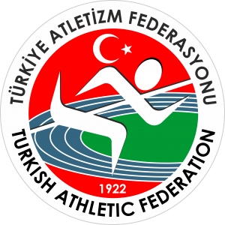
TÜRKİYE ATLETİZM FEDERASYONU
2021 YILI
DAĞ KOŞULARI TÜRKİYE ŞAMPİYONASI
BALKAN ŞAMPİYONASI MİLLİ TAKIM SEÇME YARIŞMALARI STATÜSÜ

YARIŞMA YERİ | ALANYA /ANTALYA
YARIŞMA TARİHİ | 24 NİSAN 2021
TEKNİK TOPLANTI | 23 NİSAN 2021 Saat:17:00 Alanya Gençlik ve Spor İlçe Md.’Lüğü Toplantı Salonu
İNTERNET KAYIT SON TARİHİ VE SAATİ | 21 NİSAN 2021 / Saat: 17:00’e kadar ekli link https://forms.gle/qFLBL27tGTGVt4LcA üzerinden yapılacaktır.

Yarışma 24 NİSAN 2021 tarihinde ALANYA/ANTALYA’da bu statüde belirtilen kurallar doğrultusunda yapılacaktır.

GENEL KONULAR

- Yarışmanın teknik toplantısı Teknik delege başkanlığında yarışma tarihinden bir gün önce 23 Nisan 2021 tarihinde saat 17.00 de yarışmanın yapılacağı Alanya Gençlik Spor İlçe Müdürlüğü tarafından belirlenen Toplanı Salonunda yapılacaktır.
- Yarışmaların kayıtları; bu statü ile birlikte yayınlanan link üzerinden 21 Nisan 2021 tarih, saat: 17.00’e kadar https://forms.gle/qFLBL27tGTGVt4LcA yapılacaktır.
- Kayıtların son kontrolü ve federasyona yollanan kayıtlara göre göğüs numarası dağıtımı 23 NİSAN 2021 tarihindeki teknik toplantıda yapılacağından, tüm temsilcilerin toplantıya katılmaları zorunludur. Teknik toplantı sırasında ve sonrasında sporcu kaydı yapılmayacaktır. Tüm kayıtlar internet üzerinden yapılacaktır.
- Kayıtlar sırasında sporcu ve antrenörlerin HES kodlarının da sisteme girilmesi zorunludur.
- Yarışmalar Atletizm Federasyonu, WMRA ve WA yarışma yönetmeliğine uygun olarak düzenlenecektir.
- WMRA‘nın kuralları gereği U20 kategorisinde U16 kategorisindeki sporcular, büyükler kategorisinde ise U18 kategorisindeki sporcular yarışmaya katılamayacaktır.
- Yarışmalara U18 kategorisindeki sporcular katılamayacaktır.
- Yarışmalar Balkan Şampiyonası milli takım seçmesi niteliğindedir.

KATEGORİ | DOĞUM TARİHLERİ | YARIŞABİLECEĞİ ÜST KATEGORİLER
U20 KADINLAR | 2002-2003 | KENDİ KATEGORİSİ (U20)
U20 ERKEKLER | 2002-2003 | KENDİ KATEGORİSİ (U20)
BÜYÜK KADINLAR | 2001 ve daha büyükler | BÜYÜKLER
BÜYÜK ERKEKLER | 2001 ve daha büyükler | BÜYÜKLER

- Yarışmalar tüm sporculara açık olup, 2021 yılı vizeli kulüp veya ferdi lisansları ile yarışmaya katılabileceklerdir.
- Yarışma ile ilgili gerekli sağlık, güvenlik, ulaşım, yarışma parkurunun hazırlanması ve göğüs numaralarının temini yarışmayı düzenleyen ANTALYA Gençlik ve Spor İl Müdürlüğü ve ALANYA Gençlik Spor İlçe Müdürlüğü tarafından sağlanacaktır.
- Yarışmaya katılacak bütün sporcu, temsilci ve antrenörler Gençlik ve Spor İl Müdürlüğüne müracaat ederek, İl Müdürlükleri tarafından imzalı tek kafile listesi ile yarış yerine geleceklerdir.
- Yarışmalara katılacak sporcu, temsilci ve antrenörlerin Gençlik ve Spor İl Müdürlüklerinden alacakları tasdikli kulüp veya ferdi isim listelerinin, bir adedini Federasyon Mutemedine vermek zorundadırlar. (Silinti, kazıntı ve isim ilavesi yapılmış listeler kabul edilmeyecektir.
- Yarışmalar sonunda teknik kurul tarafından Balkan Dağ Koşuları Şampiyonasına katılacak milli takım aday kadrosu belirlenecektir.
- Yarışmalarda WA kurallarının uygulanması ile ilgili itirazlar; yarışma anında veya yarışma sonuçlarının ilan edilmesinden sonra ilk 30dk içerisinde sektör Başhakemine sözlü veya yazılı olarak WA Yarışma Kural 8.2 yapılacaktır. Bazı durumlarda Lider hakem WA Yarışma Kural 19.2, Başhakem WA Yarışma Kural 18.6 ve İtiraz Jürisi WA Yarışma Kural 8.9 “hala uygulanabilir olması şartı ile yeni bir bilgi veya belgenin kendilerine ulaşması durumunda verdikleri kararı tekrar gözden geçirebilirler”. Yeniden gözden geçirme ile ilgili durum Lig ve Puanlı yarışmalarda aynı gün yarışma sonuçlarının ilanından sonra en geç 30dk içerisinde yapılan itirazlar için geçerlidir. Bu zaman dilimi sonrasında yapılacak itirazlar kabul edilmeyecektir.
- WA Yarışma Kural 6.1.4 Medikal Delege veya resmi sağlık görevlisi tarafından söylendiği/istendiği takdirde sporcu yarışmadan çekilecektir.
- Yarışmalara katılan sporcu, antrenör ve temsilcilerin Sağlık Bakanlığı, Gençlik ve Spor Bakanlığı ve federasyon Sağlık Kurulu Başkanlığı tarafından önerilen Covid-19 ile ilgili talimatlara mutlaka uymaları gerekmektedir.
- Yarışmaya katılan sporcuların yarışma öncesinde ve sonrasındaki sağlık durumlarının takibi ile ilgili sorumluluk antrenör ve temsilcilere aittir. Covid-19 belirtilerinden (ateş, burun akıntısı, burun tıkanıklığı, hapşırma, öksürme, boğaz ağrısı, kas eklem ağrısı, koku alamama) herhangi bir tanesinin belirtisini gösteren sporcular yarışmalara getirilmeyecektir.
- Sporcuların yarışma ilinde mümkün olan en kısa süre kalacak şekilde, geliş ve dönüş planlamaları yarışma gününe göre antrenör ve temsilcileri tarafından yapılacaktır.
- Sporcu, antrenör ve temsilcilerin maskeleri takılı olacak ve ateşleri ölçülecektir. Yarışma alanı girişlerinde yönlendirmelere uygun olarak hareket edeceklerdir.
- Yarışmalara katılan temsilci, antrenör ve sporcuların sosyal mesafe kuralına uygun ve maskeli olarak bulunmaları gerekmektedir.
- Isınma ve yarışma alanlarına sporcu ve ilgili görevlilerin dışındaki kişilerin girişleri engellenecektir.
- Isınma ve yarışma alanında sporcuların dışındaki tüm görevliler maske takmak zorundadır.
- Sporcuların yarışma alanında sosyal mesafe kurallarına uygun olarak hareket etmeleri, sosyal mesafeye uygun olarak beklemeleri için gerekli tedbirler alınacak ve bu durum görevli hakemler tarafından kontrol edilecektir.
- Yarışmalar sonrasında, sporcular yarışmayı tamamladığında hemen yanlarına yaklaşılmayacaktır.
- Yarışma ve ısınma alanında anılan tedbirlere uyulmasının takibi Yarışma Direktörü ve Başhakemler tarafından yapılacaktır.
- HES kodu olmayan sporcu, antrenör ve temsilciler alana alınmayacaktır. HES Kodları ile ilgili sorumluluk sporcunun antrenör ve temsilcisine aittir. Riskli grubunda olan sporcular yarışmaya getirilmeyecek ve bu durumun takibi antrenör ve temsilciler tarafından yapılacaktır. HES Kodu olmayan veya sisteme hatalı giriş yapan sporcu, antrenör ve temsilciler yarışma alanına alınmayacaktır.

MALİ KONULAR – ÖDÜL

- Büyük Erkeklerde ilk on iki (12), U20 Erkelerde ilk on beş (15), Büyük Kadınlarda ilk sekiz (8), U20 Kadınlarda ilk on beş (15) sırayı elde eden sporculara yolluk ve harcırahları Atletizm Federasyonunca ödenecektir.
- 1 - 3 sporcusu barajı geçen ilin : 1 Antrenörüne,
4 - 6 sporcusu barajı geçen ilin : 1 Antrenör, 1 temsilcisine
7 - 10 sporcusu barajı geçen ilin : 2 Antrenör, 1 temsilcisine
11 ve daha fazla sporcusu barajı geçen ilin : 3 Antrenör, 1 temsilcisine yolluk ve yevmiyeleri Atletizm Federasyonu Başkanlığınca ödenecektir.
- Harcırah ödemesinde sporcuların ikamet ettikleri iller dikkate alınacak olup, sezon içinde ikametlerini gerçeğe uygun olmayan, değişik illerden beyan eden sporcular hakkında disiplin soruşturması açılacaktır.
- Harcırah baraj derecelerini geçemeyen sporcular ile antrenör ve temsilcilerinin kanuni harcırahları bağlı bulundukları Gençlik ve Spor İl Müdürlükleri tarafından ödenecektir.
- Yarışmaya iştirak edecek kafilelere yapılacak otobüs ödemelerinde Federasyonumuzun uygulamadaki en son rayiç bedelleri dikkate alınacaktır.
- TOHM’a kayıtlı sporcuların yarışma öncesinde ilgili TOHM il branş sorumlusundan yarışmaya katılacağına dair evrak getirmesi kaydıyla (İl kafile listesinde yer alması zorunludur) baraj derecesini geçip geçmediğine bakılmaksızın harcırahları ödenecektir. TOHM’a kayıtlı antrenörler sporcusu yarışmaya katılmak şartıyla, yarışma öncesinde ilgili TOHM il branş sorumlusundan yarışmaya katılacağına dair evrak getirecek ve (il kafile listesinde yer alması zorunludur) sporcusunun harcırah baraj derecesini geçmesi koşuluyla iller için tanınan antrenör ödeme sayısına bakılmaksızın harcırahları ödenecektir.
- Yarışma tarihinde milli takım hazırlık kamplarında bulunan sporcu ve antrenörlerin bağlı bulundukları il müdürlüğü onayına gerek olmadan ilgili branş koordinatörü veya kamp müdüründen alacakları katılım yazılarını yarışma öncesinde teslim etmeleri ve baraj derecesini geçmeleri halinde harcırah almaya hak kazanacaklardır. Bu durumdaki sporcuların yarışma on-line kayıtlarını yapmaları zorunludur.
- Yarışma merkezine 800 km ve daha uzak olan illere bir günlük fazla ödeme yapılır.
- Yarışmalarda ilk üçe giren kadın ve erkek sporculara madalyaları Türkiye Atletizm Federasyonu Başkanlığı tarafından verilecektir.

Türkiye Atletizm Federasyonu tarafından organize edilen yarışmaların tüm sorumluluğu Federasyon tarafından görevlendirilen Teknik delegedir. Yarışmalar sırasında meydana gelen tüm teknik konulardaki anlaşmazlıklar Teknik delege tarafından çözümlenecektir.

LOC İRTİBAT TEL: AHMET ASLAN 0545 767 07 00

YARIŞMA TEKNİK DELEGESİ
HASAN BABAÇ - 0532 704 86 96

KONAKLAMA
Aşağıda bilgilerini bulanan yerlerle irtibat kurarak kendi imkanlarınızla rezervasyon yaptırabilirsiniz.
Kaptan Güverte Hotel----------------0242 513 49 00
Sea Port Hotel--------------------------0242 513 64 87
Temiz Hotel---------------------------- 0242 513 10 16
Park Hotel----------------------------- -0242 513 16 75
Sun Park Cooks Clup -----------------0242 512 22 70

PARKUR BİLGİLERİ

KATAGORİ MESAFE PARKUR

U20 KADINLAR 5500M ÇIKIŞ-İNİŞ
U20 ERKEKLER 5500 M ÇIKIŞ-İNİŞ
BÜYÜK KADINLAR 5500M+4500M=10.000M ÇIKIŞ+İNİŞ
BÜYÜK ERKEKLER 5500 M+4500M=10.000M ÇIKIŞ+İNİŞ

NOT:PARKUR HAKKINDA DETAYLI BİLGİLER TEKNİK TOPLANTIDA VERİLECEKTİR.

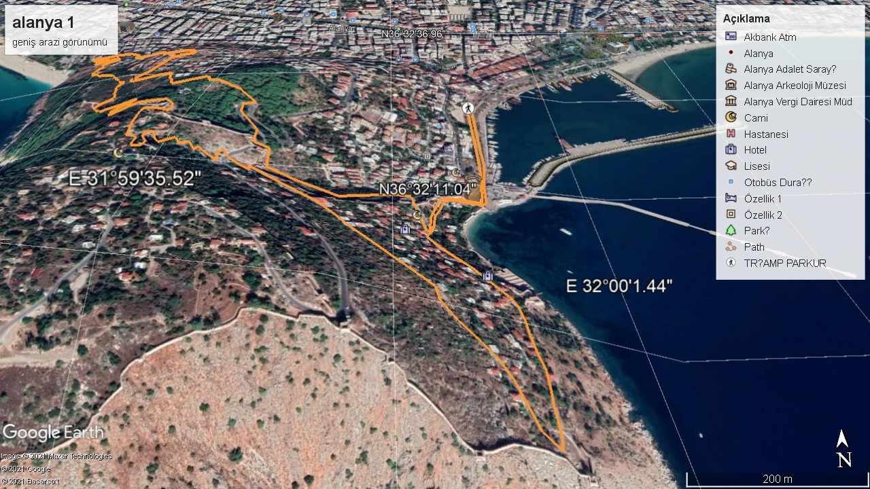

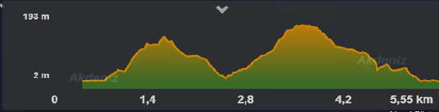
10.5 Km
6.3 Km

